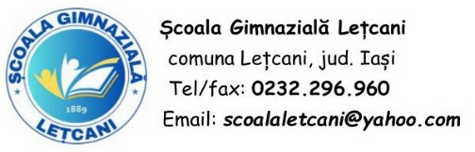


Proiect Erasmus+
Acreditare 2022-1-RO01-KA120-SCH-000110547

Proiectul nr 2024-1-RO01-KA121-SCH-000217204

Dosar candidatură
Nr……………./…………………..

Numele și prenumele
..............................................................

